Всемирный день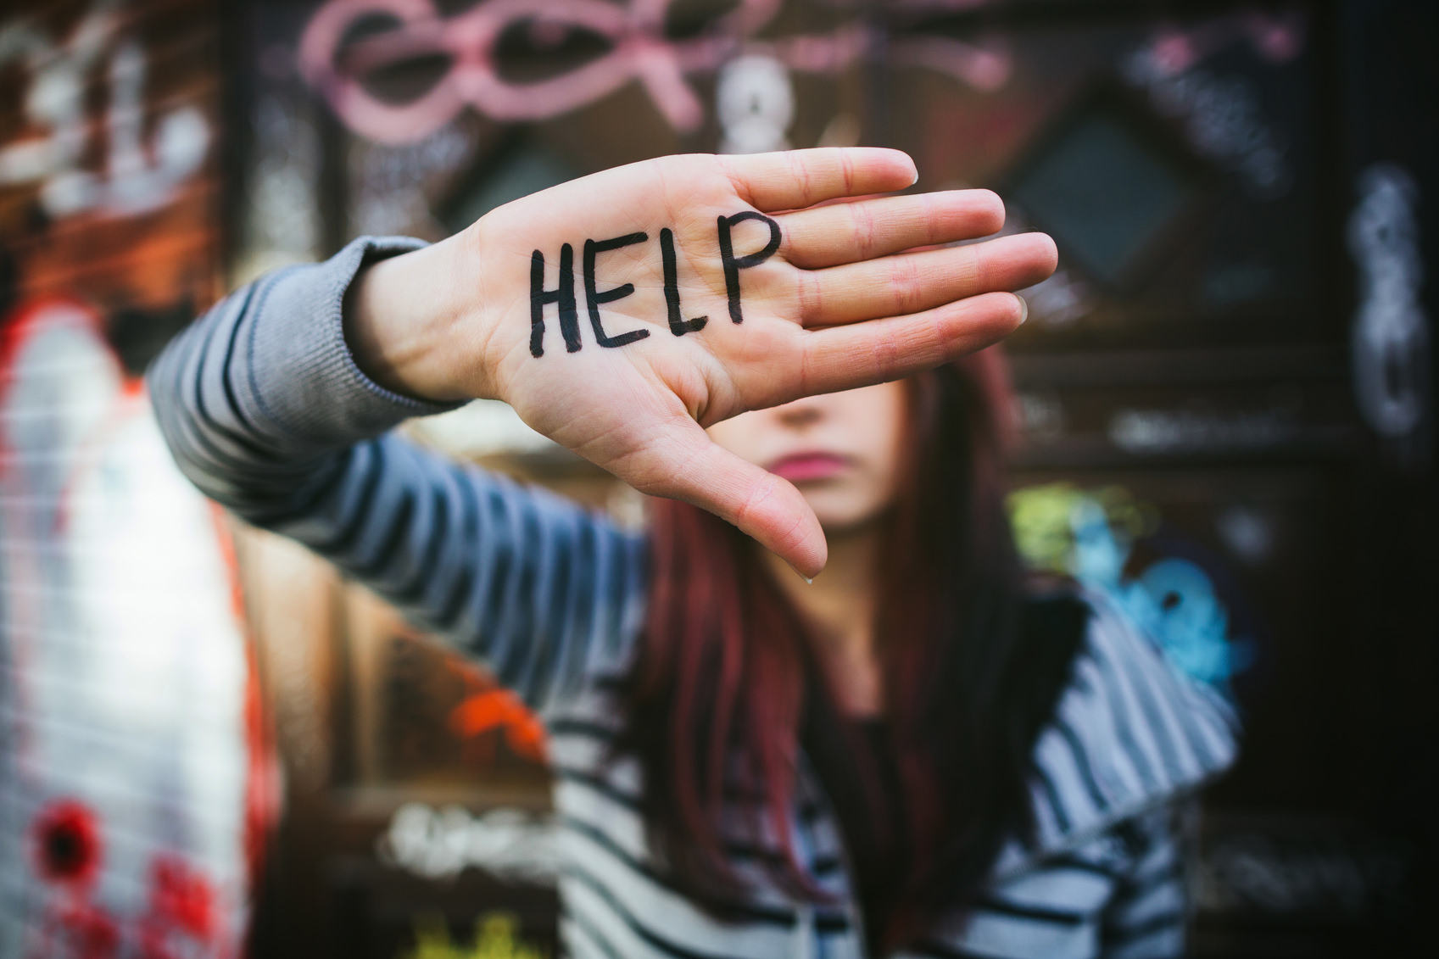 предотвращения от самоубийств

Суицид — это глобальная и трагическая проблема для мирового здравоохранения. По статистике, в результате самоубийств в мире умирает столько же людей, сколько в результате войн и насильственных убийств, вместе взятых.Современные ритмы жизни и работы, а также, по-видимому, многие субъективные факторы приводят к тому, что в определенный момент человек решается на преступление — преступление против своей жизни. По статистике, в среднем, половина случаев насильственной смерти в мире приходится на самоубийства.

Основными причинами самоубийств являются бедность, безработица, страх перед наказанием, душевные болезни, домашние огорчения, страсти, пресыщенность жизнью и тяжелые заболевания.

По мнению экспертов, ни один отдельно взятый фактор не может в полной мере объяснить, почему человек совершил самоубийство: суицидальное поведение является сложным феноменом, определяемым целым комплексом взаимодействующих факторов — личных, социальных, психологических, культурных, биологических и средовых.

Наша жизнь непредсказуема: сегодня все хорошо, а завтра может случиться что-то непредвиденное, способное перевернуть все наше существование с ног на голову.

Что делать в такой ситуации человеку, если рядом нет никого, кто мог бы поддержать?

Куда обратиться за поддержкой тому, кто потерял родного человека, работу или имущество, тому, кто тяжело заболел или только что вышел из мест лишения свободы и хочет начать новую жизнь?

Для этого в стране создана служба экстренной психологической помощи по телефону, или, говоря проще, «Телефоны доверия».

Специалисты выслушают вашу проблему и дадут рекомендации как поступить, запишут на прием или подскажут, куда обратиться дальше.